**Цель работы**

Целью работы является изучение структуры файловой системы OC LINUX, изучение команд создания, удаления, модификации файлов и каталогов, функций манипулирования данными.

**Порядок выполнения работы**

1. Ознакомился с файловой структурой ОС LINUX. Изучил команды работы с файлами.
2. Используя команды ОС LINUX, создал два текстовых файла.
3. Полученные файлы объединил в один файл и его содержимое вывел на экран.

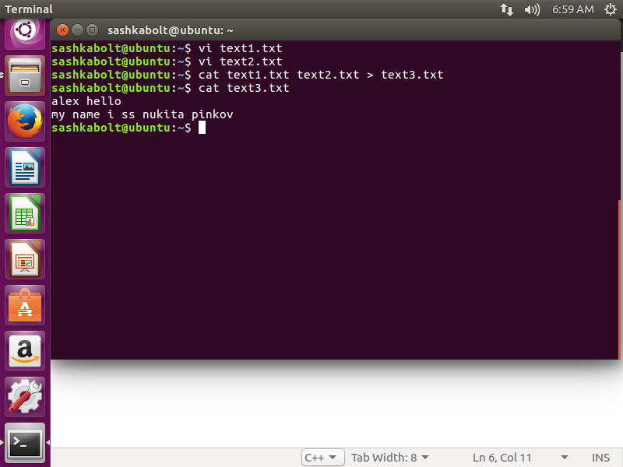

1. Создал новую директорию и переместил в нее полученные файлы.

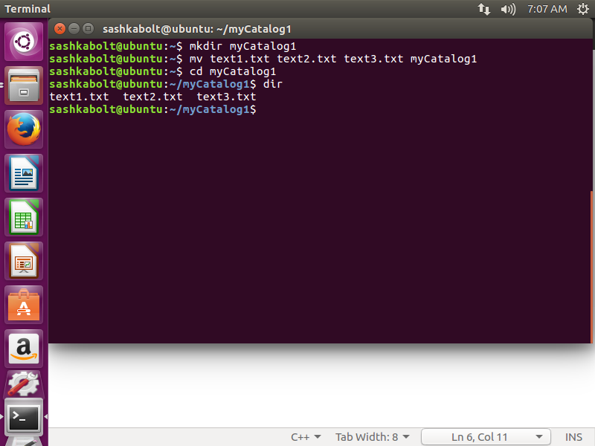

1. Вывел полную информацию обо всех файлах и проанализировал уровни доступа.

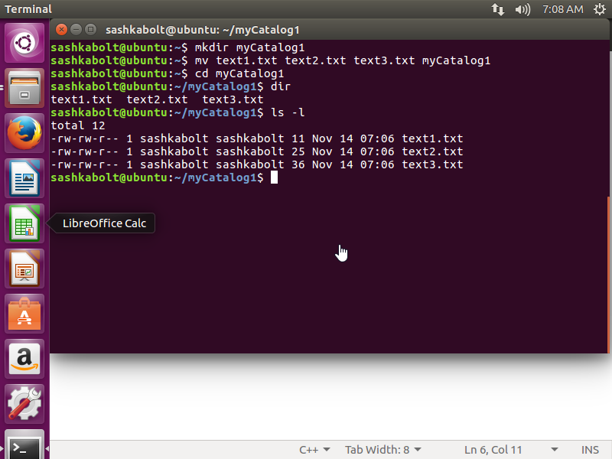

1. Добавил для всех трех файлов право выполнения членам группы и остальным пользователям.

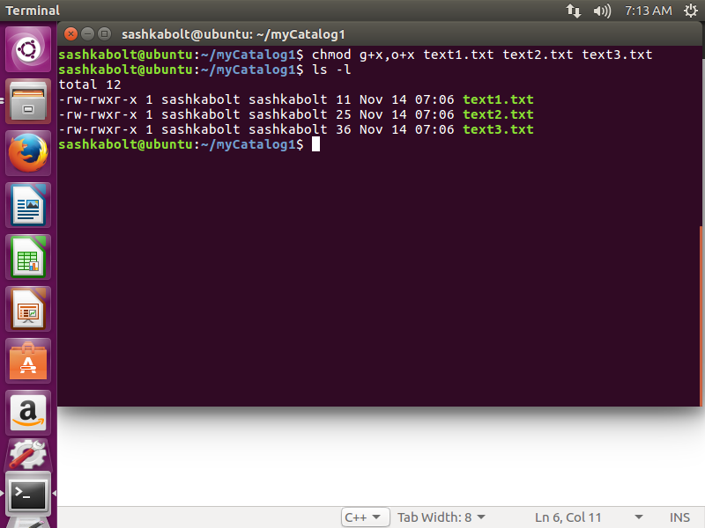

1. Просмотрел атрибуты файлов.
2. Создал еще один каталог.
3. Установил дополнительную связь объединенного файла с новым каталогом, под другим именем.
4. Создал символическую связь.
5. Сделал текущим новый каталог и вывел на экран расширенный список информации о его файлах.

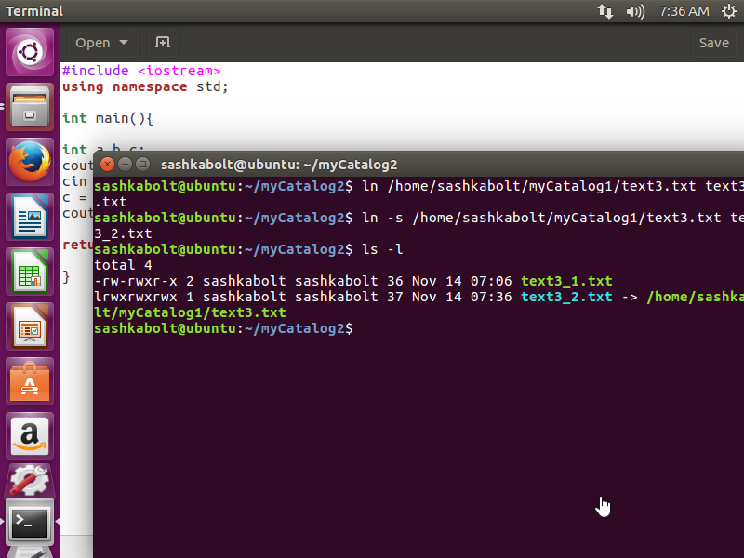

1. Произвёл поиск заданной последовательности символов в файлах текущей директории и получил перечень соответствующих файлов.

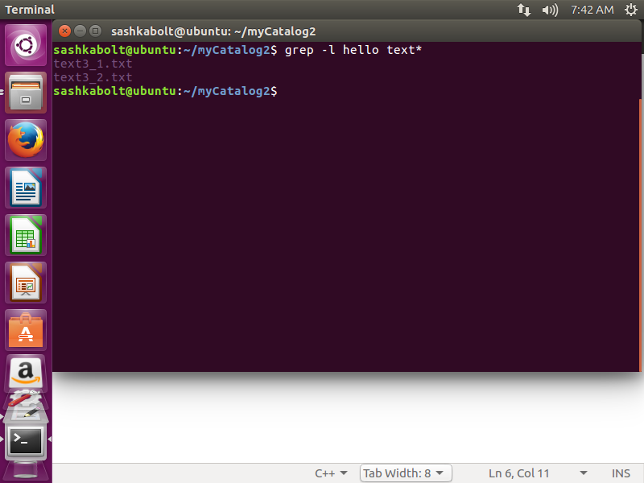

1. Получил информацию об активных процессах и имена других пользователей.

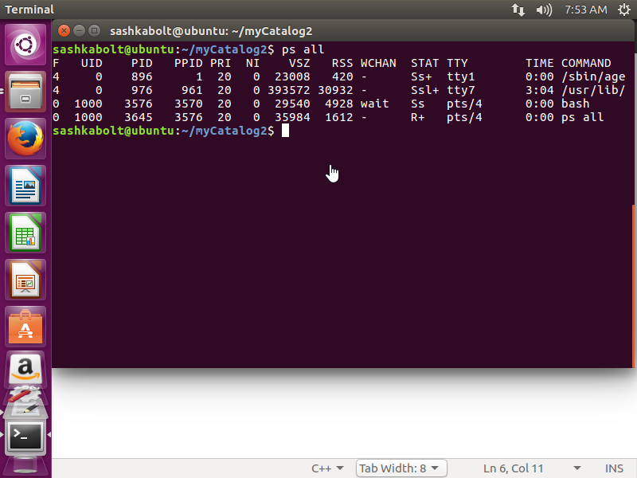

**Контрольные вопросы**

1. Что считается файлами в OC LINUX?
2. Объясните назначение связей с файлами и способы их создания.
3. Что определяет атрибуты файлов и каким образом их можно просмотреть и изменить?
4. Какие методы создания и удаления файлов, каталогов Вы знаете?
5. В чем заключается поиск по шаблону?
6. Какой командой можно получить список работающих пользователей и сохранить его в файле?

**Ответы на контрольные вопросы**